- K-L展开式系数的计算步骤

K-L展开式系数可如下求得：
  - 求随机向量x的自相关矩阵：R = E{xx^{T}}
  - 求出矩阵R的特征值λj和对应的特征向量φj，j = 1,2,…,n，得矩阵：
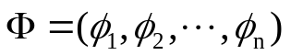
  - 计算展开式系数：
a = Φ^{T}x

